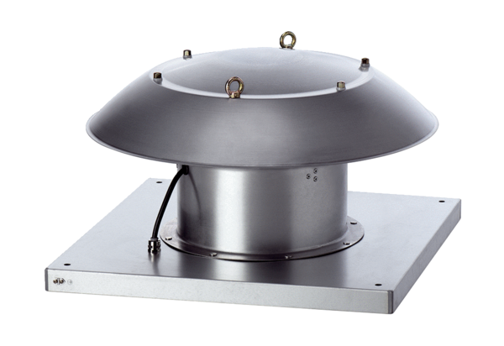Osiowy wentylator dachowy DZD 60/6 B Ex tOpakowanie jednostkowe: 1 sztukaAsortyment: C
Numer artykułu: 0087.0822Producent: MAICO

